Guia breu per obtenir un model CVA (Currículum Vitae Abreujat)

Passos per poder generar un model CVA en el "Editor CVN" que la FECYT posa a disposició dels investigadors, a partir de generar un currículum 'Complet (CVN)' a la pròpia instal·lació GREC / Curricul@.
La versió actual de CVN que està implementada a GREC no permet la generació automàtica del CVA, per la qual cosa, només el podrem generar des de la pròpia aplicació CVN de la FECYT.

Passos a seguir:

Generar un CVN a Currícul@

Des de la aplicació Curricul@, tenim que generar un currículum en format ‘CVN’ y model ‘Complet’:
- en el Menu Principal de Curricul@, cliqueu en el botó ‘Generar Informes’, opció ‘a partir de dades en el meu CV’:

- Seleccioneu el model ‘Complet’:

- Cliqueu a sobre del format ‘CVN’:

- La aplicació engega el procés per generar un currículum en CVN. Quan acaba el procés, retorna una pantalla en què ens demana 'Agafar el document'.

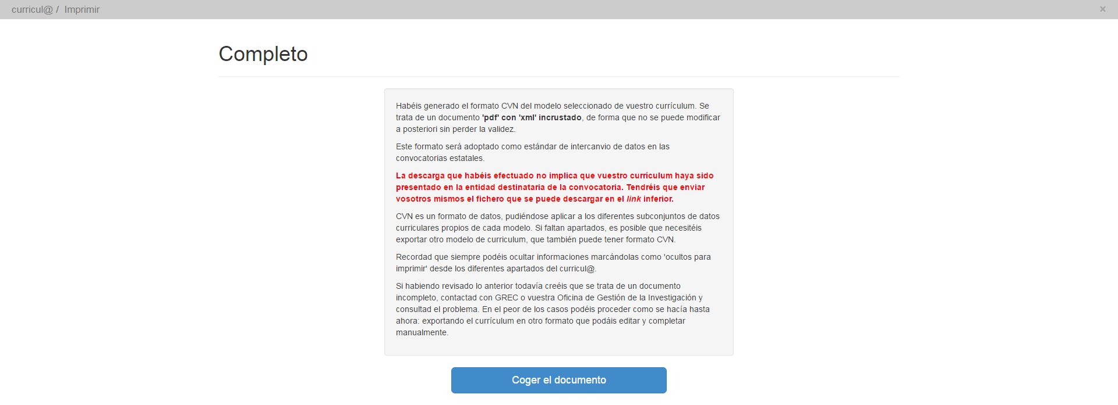

- Guardeu el fitxer en disc, a l'ordinador, perquè s’haurà de fe servir en l'Editor de la FECYT.

Connexió a l’Editor de CVN a la Web de la FECYT

El següent pas, és connectar-se a la Web de la FECYT, a l’apartat de CVN. La URL de connexió és:
https://cvn.fecyt.es/

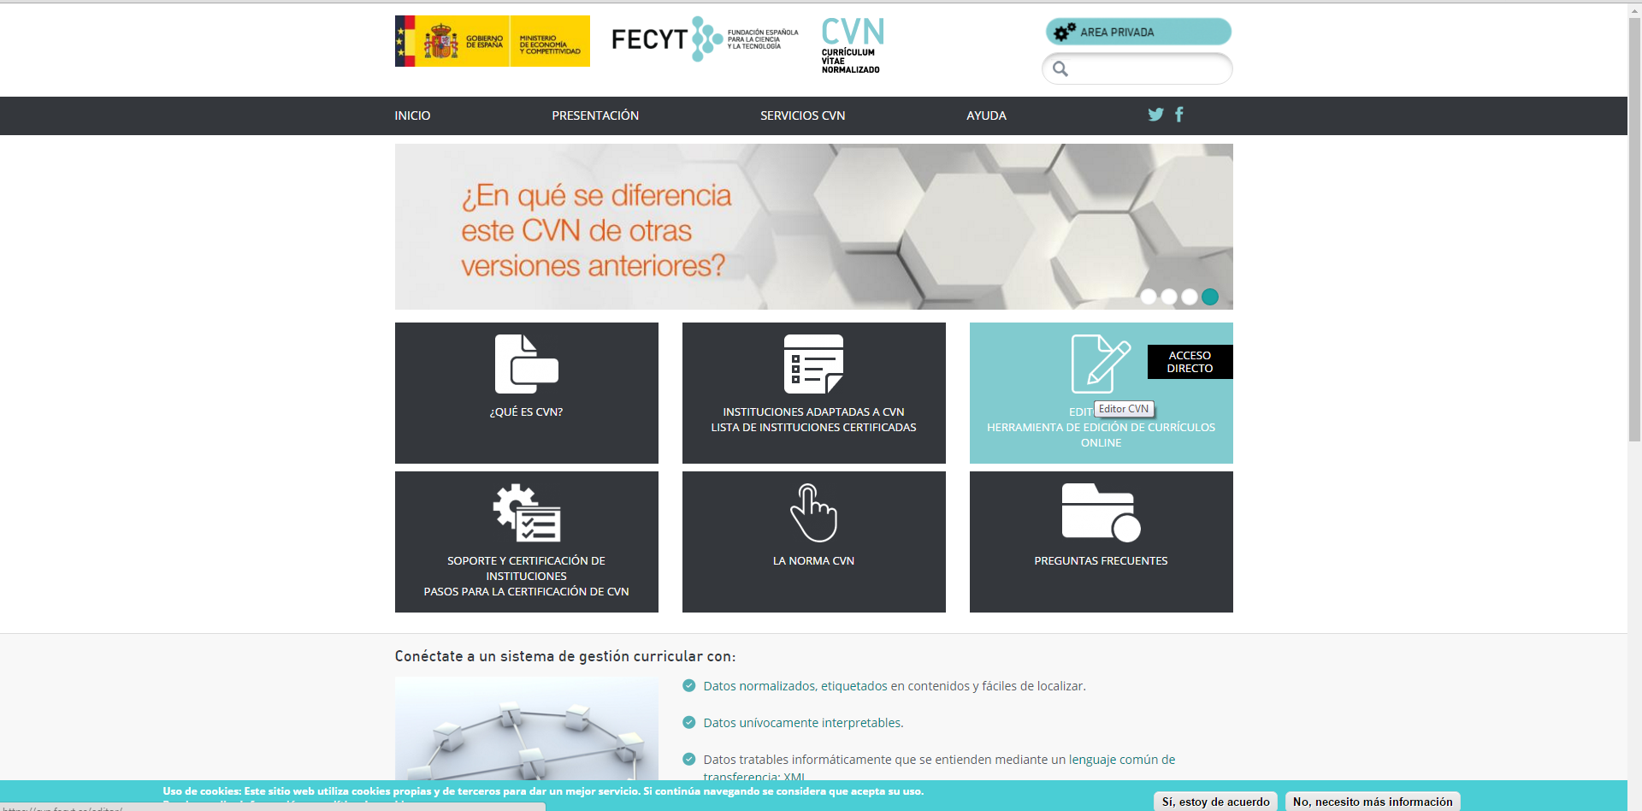

Cliqueu sobre l’icona de l’Editor CVN.
Per tenir accés a l'Editor, cal estar registrat. Si ja teniu permís d'accés, poseu les credencials i entreu a l'aplicació. En cas de no estar registrat, clicar a ‘Si no está registrado, pulse aquí', completar el formulari amb els camps que demana (compte de correu, nom, organització, etc.) i confirmar. Al cap d'un moment rebreu un missatge al compte de correu indicat a la sol·licitud amb les credencials d'entrada (compte de correu + contrasenya). La contrasenya es pot canviar dins de l'aplicació del CVN.

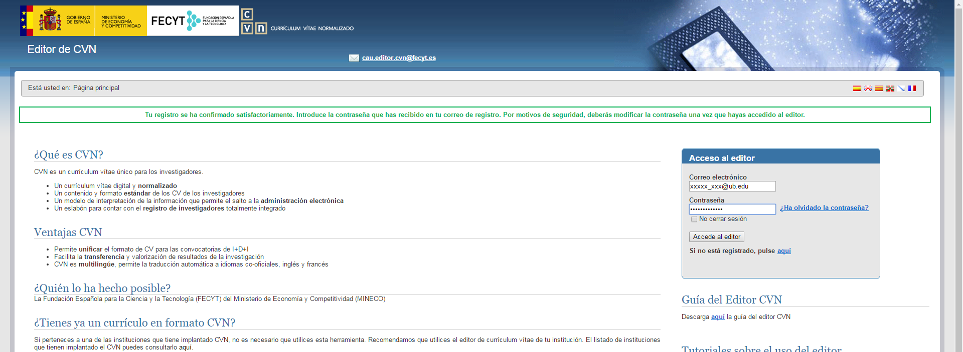

Entreu a l’Editor CVN. Per poder importar el fitxer CVN ‘pdf’, amb el vostre currículum, que s’ha generat a Curricul@, heu de clicar en el botó ‘Utilizar currículo existente (importar)’:

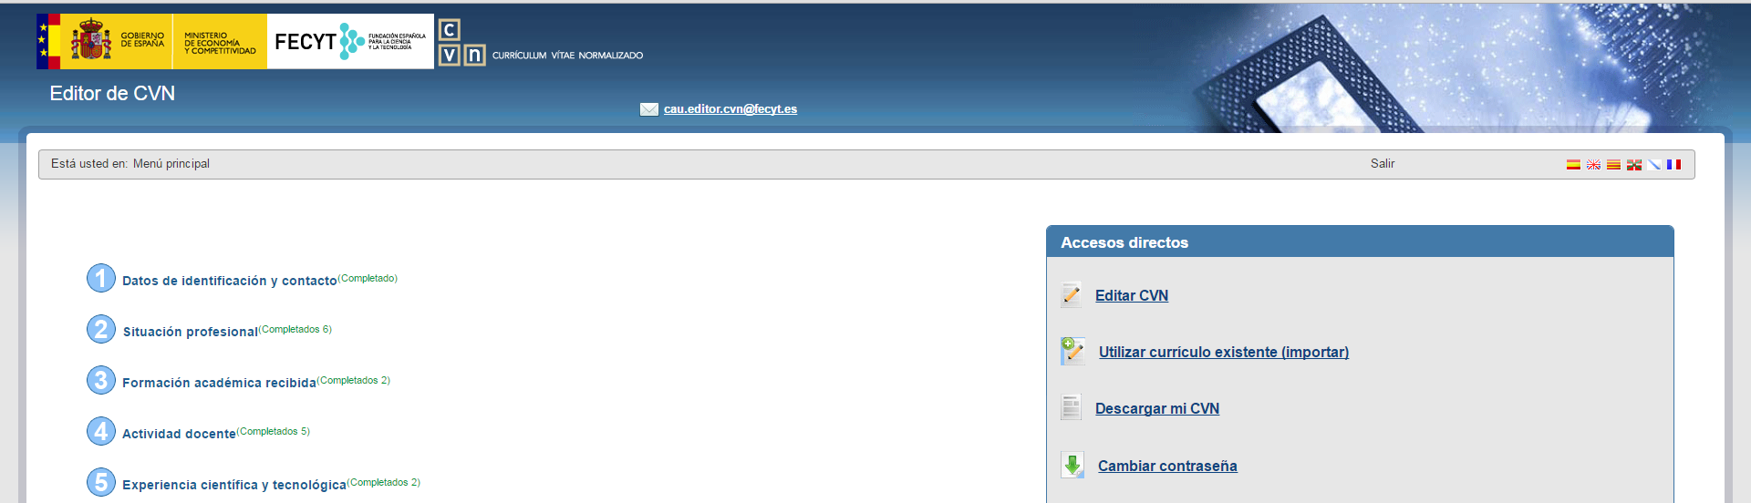

Seleccionar el fitxer CVN a importar generat en Curricul@. Heu de triar com format de fitxer ‘CVN-PDF’. Confirmeu l’acció clicant en el botó ‘Aceptar’:

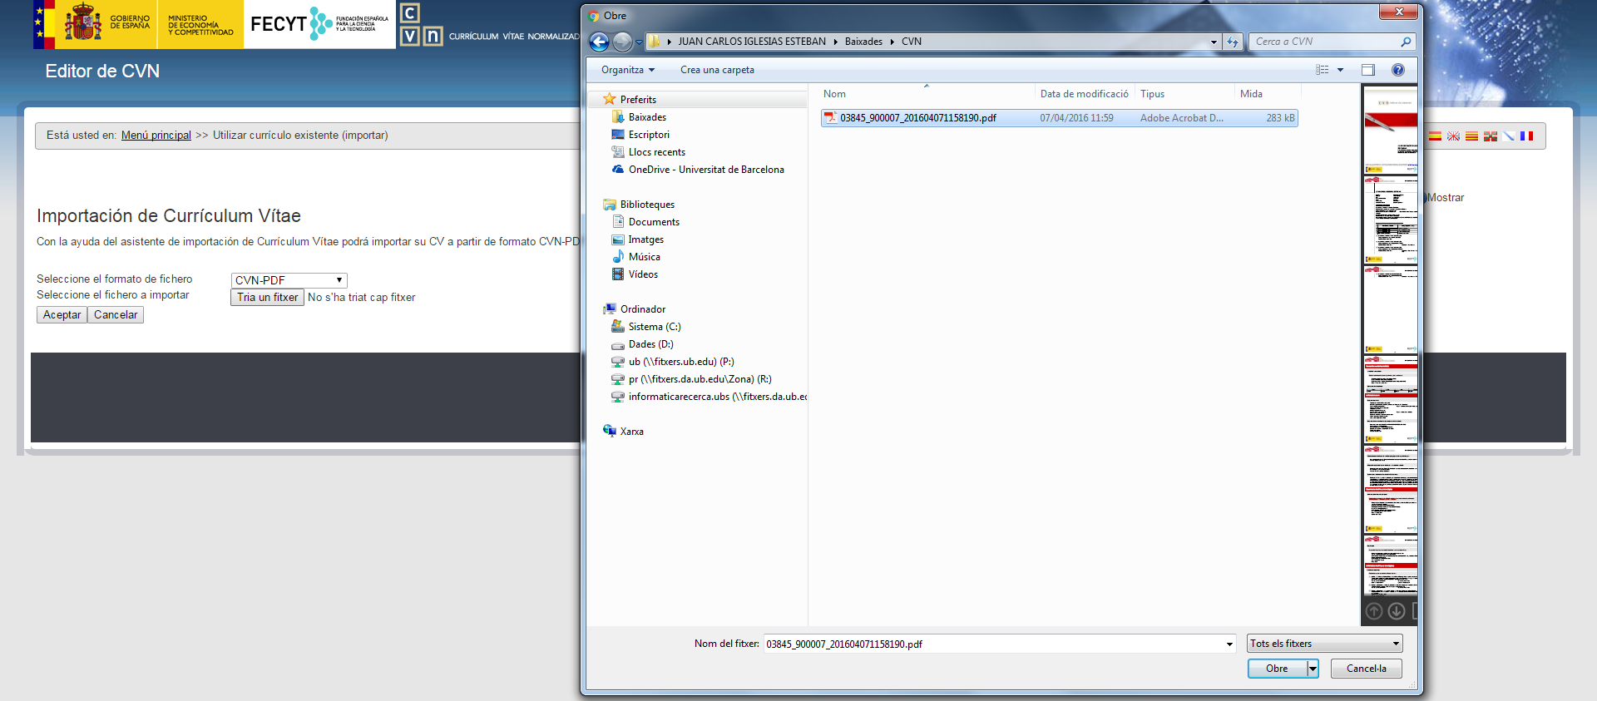

L'editor demana que es marquin els registres que es volen importar. Es poden marcar tots alhora amb el botó 'Seleccionar todos'. Un cop feta la selecció, de tots o de part dels registres, clicar a 'Guardar la selección', i finalment clicar 'Finalizar'.

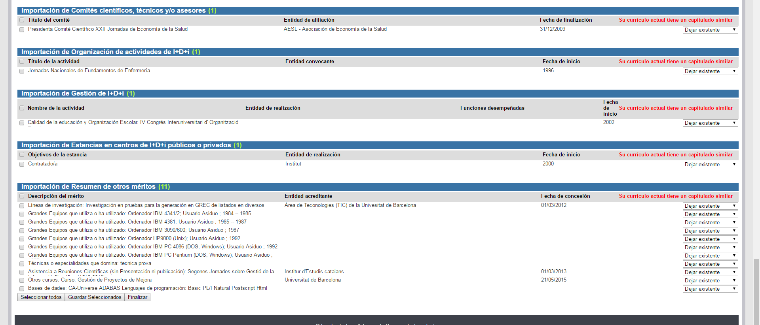

Els registres seleccionats han quedat guardats a l’aplicació del CVN.

Introducció manual de l'apartat 'Resumen libre del currículum':

A causa de la diferent versió de CVN que té GREC / Curricul@ i la que té l'"Editor CVN", en importar les dades recollides en el CVN generat a GREC, l’informació que hauria d’omplir aquest apartat es recull automàticament, però s’assigna en un altre lloc.
En GREC / Curricul@, aquesta informació es recull a l'apartat "Textos del Currículum", sota les tipologies 'Resum del CV' i 'Resum de la Trajectòria Científica'. En exportar un format CVN queden incloses en l'apartat de "Compendi d'Altres Mèrits". Quan s'importen les dades a l'"Editor CVN", aquest els assigna en el seu apartat de 'Actividad científica y tecnológica', subapartat 'Resumen de Otros Méritos', i aquest apartat no surt en el format CVA.
Per tant, aquest apartat s'ha d'omplir manualment.

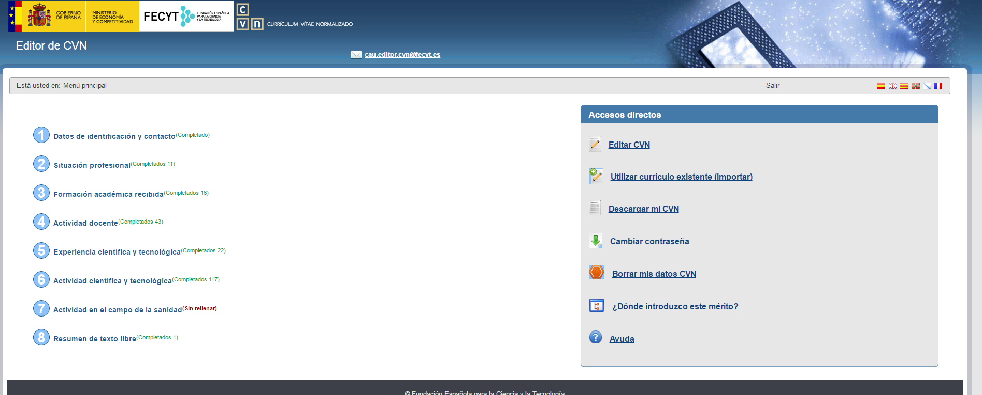

Anar al 'Menú Principal' i clicar a l'apartat (8) "Resumen de texto libre". S'obrirà una pantalla amb un editor d'un sol camp de text en el qual introduir informació. Es pot copiar i enganxar el contingut dels ítems de 'Textos del Currículum', amb les tipologies abans esmentades, que cada investigador tingui en el seu Curricul@, o bé introduir el text que es desitgi per omplir el formulari.
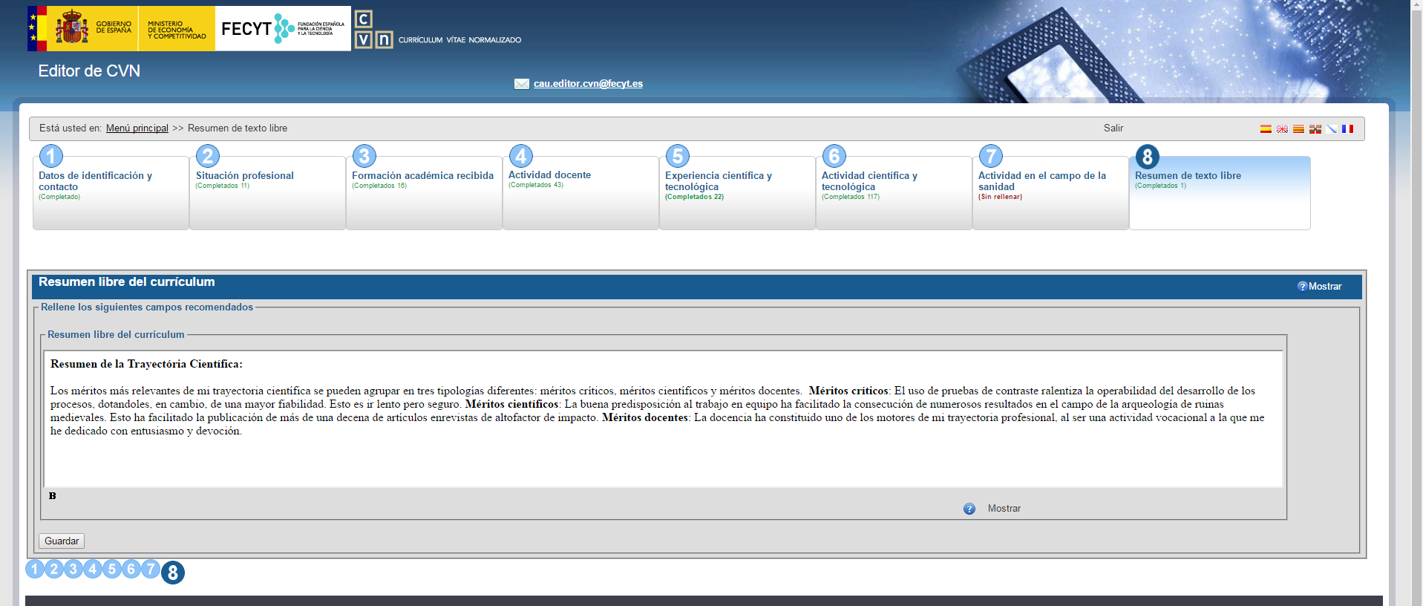

Un cop emplenat, clicar a "Guardar" per conservar el text introduït.

Generar un currículum CVA:

Ara torneu al Menú Principal per poder generar el format CVA. Cliqueu a l’opció ‘Descargar mi CVN’:

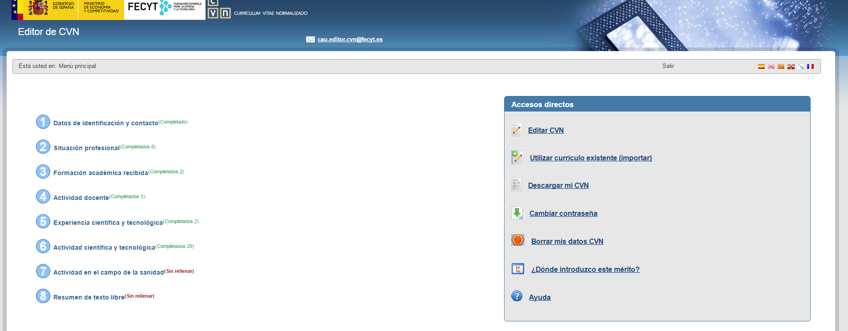

L'aplicació mostra un formulari on demana el model de CVN a generar:

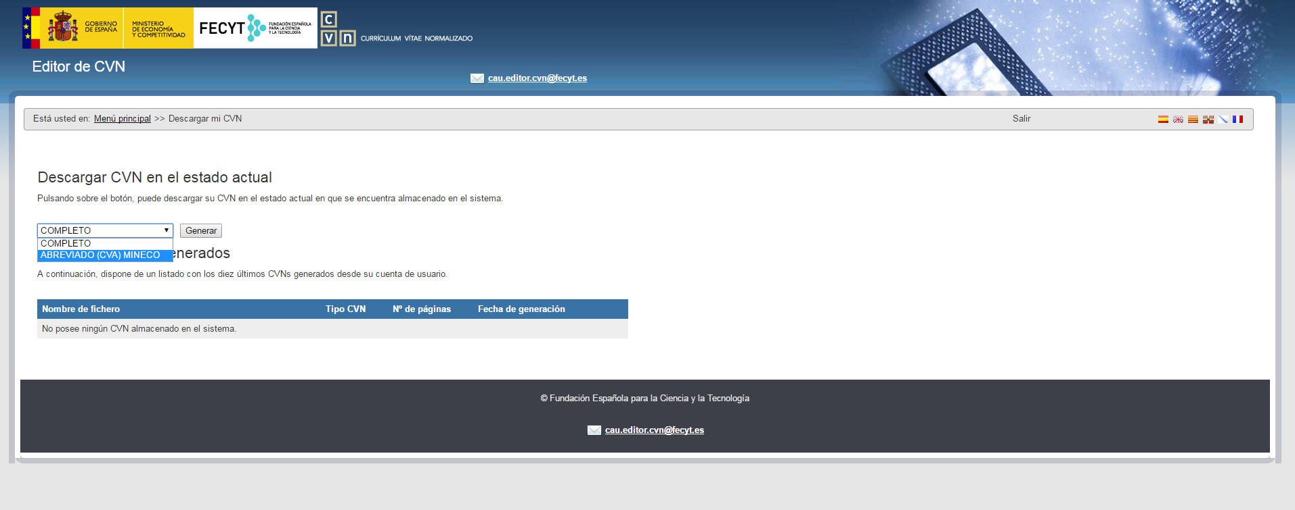

Seleccioneu el model ‘ABREVIADO (CVA) MINECO’, i cliqueu en el botó ‘Generar’.
Des d'aquesta secció pot seleccionar manualment els apartats a incloure en el CVA. Hi ha un botó per seleccionar tots els registres o es pot fer una selecció manual. Un cop feta la selecció de registres, cliqueu al botó 'Generar CVA' o a 'Cancelar' si volue que el procés no faci cap acció.

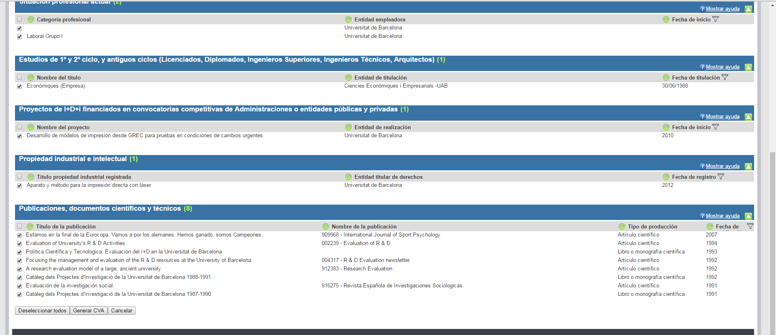

El procés triga uns breus segons en processar la informació i generar el CVA:

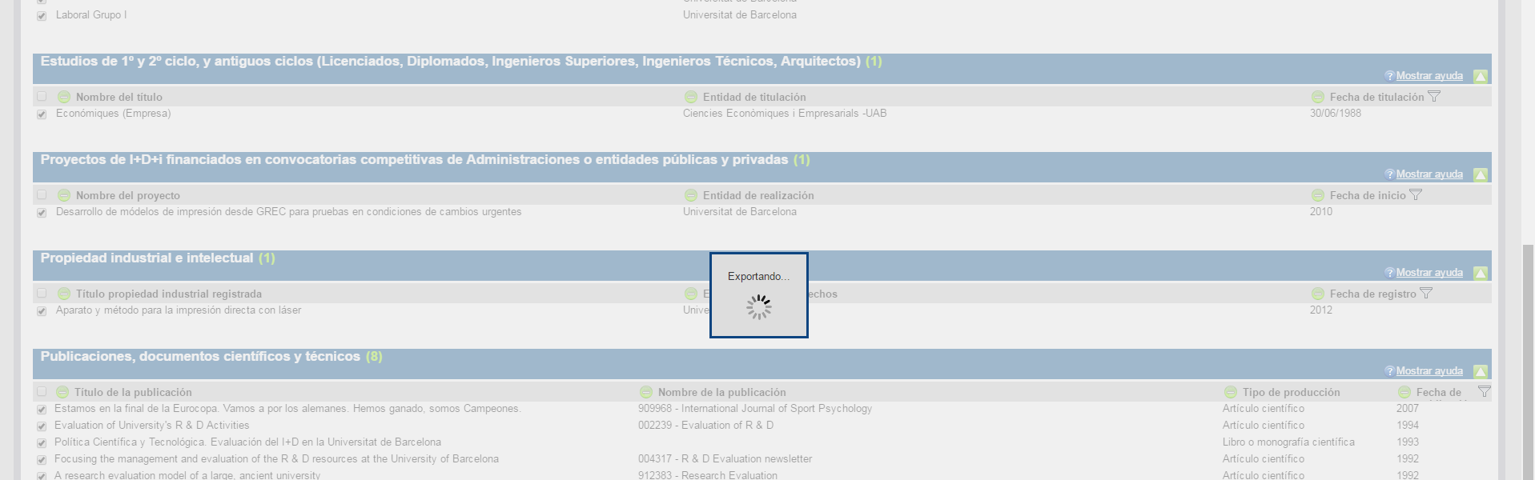

Un cop completat el procés, l'aplicació torna al principi del formulari i mostra un link on s'ha ubicat el CVA generat. Cliqueu en el link per visualitzar-lo, o guardar-lo al propi ordinador: clicar amb el botó dret sobre l'enllaç, opció "Desa l'enllaç com a ..." (aquesta opció depèn del navegador que estigui utilitzant, en aquest cas, 'Google Chrome'):

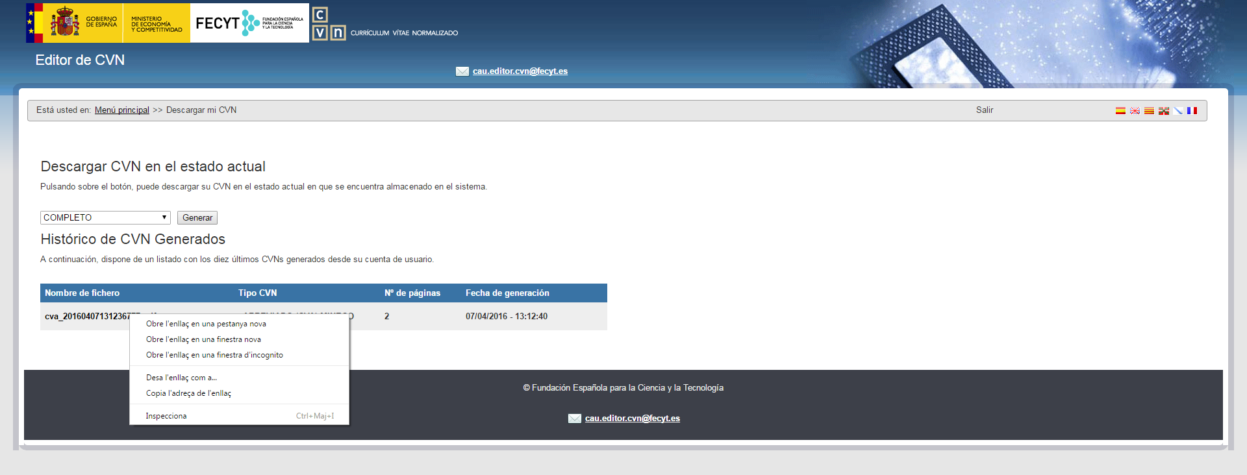

Si es guarda el fitxer en el disc de l'ordinador, demanarà on desar-lo (formulari estàndard per desar un fitxer des d'un navegador):

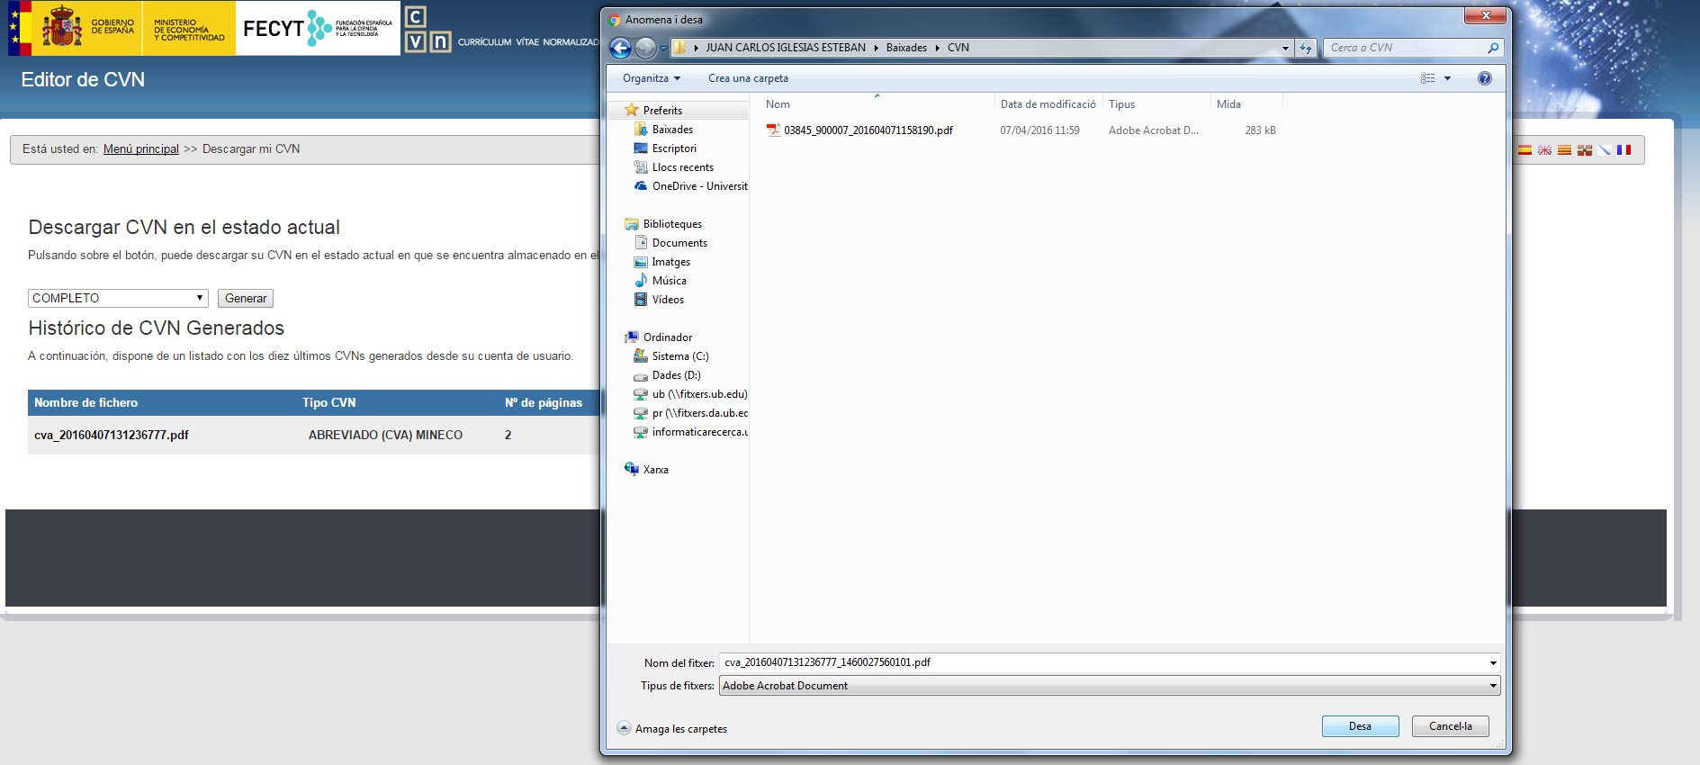

D'aquesta manera, s’ha generat un CVA que podem imprimir i / o tenir desat al nostre ordinador. El procés es pot repetir tants cops com es vulgui, i l'Editor de CVN guardarà tots els fitxers CVA que es vagin generant, i que seran visibles des de l'opció 'Descargar mi CVN' al Menu Principal.
És important, què una vegada conclòs el procés, tornar al Menú Principal, i sortir de l'aplicació clicant al botó 'Sortir':

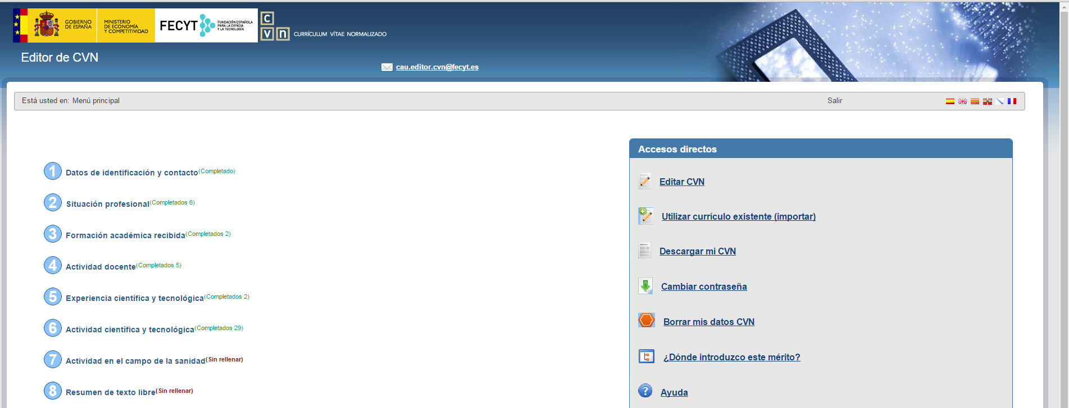

D'aquesta manera, s'assegura que el procés no deixa fitxers temporals que puguin donar problemes la propera vegada que es entrem a l'editor de CVN de la FECYT.

